Zabawy logopedyczne. 26. 11. 2021r
Dzień dobry,
Drodzy rodzice i dzieci
Ponieważ jesteśmy objęci kwarantanną, a w dniu dzisiejszym mamy zajęcia logopedyczne, wysyłam na pocztę mailową kilka propozycji zabaw wraz z objaśnieniami dla rodziców. Bardzo proszę aby te ćwiczenia wykorzystywać na co dzień wtedy efekty pracy z dzieckiem będą „owocne”.
Życzę miłej zbawy.

Zabawy dla dzieci, które utrwalają głoski szeregu szumiącego: głoska „sz”
Proponuję zabawy utrwalające prawidłową realizację głoski „sz” w opozycji z głoską „s” lub „ś”. Zwróćmy uwagę aby podczas wypowiadania głoski „SZ” język nie wychodził między zęby.
/zęby to brama, która pilnuje języczka/
W tych zabawach ćwiczymy również słuch fonemowy bardzo potrzebny do nauki czytania i pisania.
Wytnij obrazki i wklej w odpowiednie okienka. Wypowiadaj głośno ich nazwy.
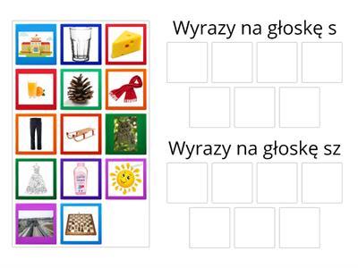

Głoska „sz” w opozycji z głoskami „s” lub „ś”
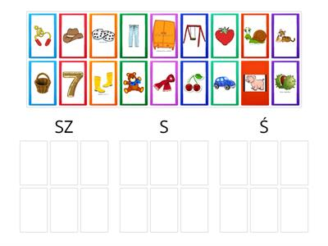

Co widzisz na obrazku, co słyszysz na początku każdego wyrazu- zamaluj odpowiednie kółeczko z usłyszaną głoską.
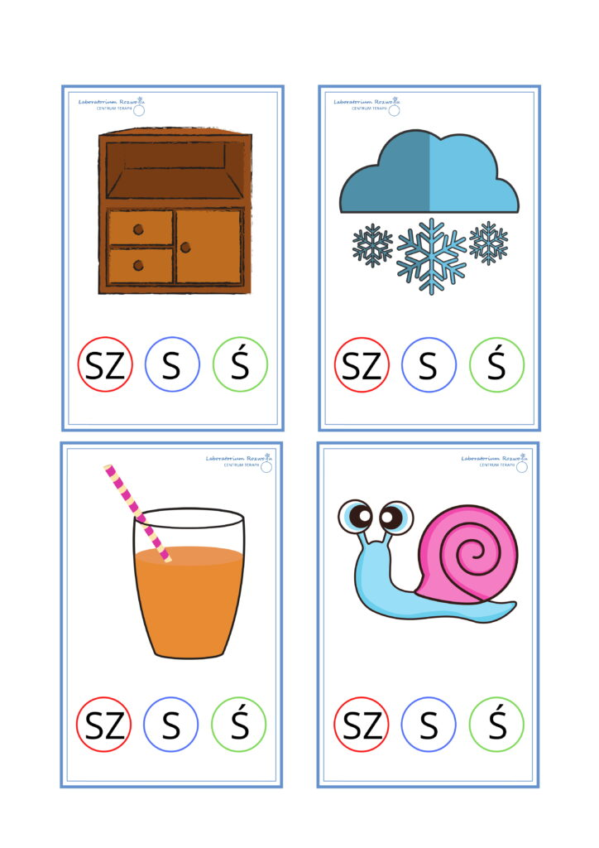

Pokoloruj obrazek, powtarzaj sylaby i wyrazy.
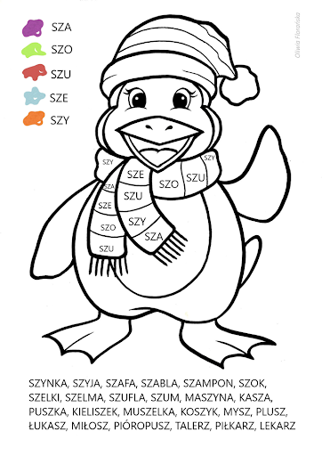

Kilka zabaw ćwiczących rozumienie mowy, umiejętność formułowania wypowiedzi na określony temat, umiejętność zadawania pytań. Należy zwrócić uwagę na prawidłową budowę zdań i wypowiadanie się przez dziecko całym zdaniem.
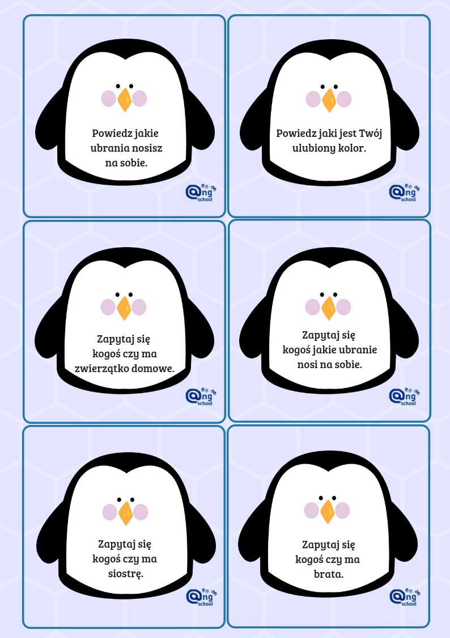

Pionizacja języka

Pionizacja języka jest ruchem unoszenia czubka języka w kierunku podniebienia, tak, jak unosisz go podczas wymowy słowa -Ola. Tylko spionizowany język spełnia prawidłowo swoje funkcje podczas połykania, oddychania oraz mówienia!
Przyczyny braku takich ruchów języka są różne. Najczęściej obserwowanymi przeze mnie przyczynami są krótkie wędzidełko podjęzykowe, które uniemożliwia uniesienie języka lub niska sprawność mięśni narządów artykulacyjnych (w tym języka).
Należy pamiętać o tym, że język to mięsień, dlatego – dobierając odpowiedni zestaw ćwiczeń i wykonując je odpowiednio często, można usprawnić pionowe ruchy języka i tym samym pionizować go, nawet jeśli wcześniej było to dla dziecka niemożliwe.
Umiejętność ta jest ważna i potrzebna do prawidłowej realizacji głosek: sz, rz, cz, dż, r.

Jak ćwiczyć?
Przed wykonywaniem ćwiczeń warto wyjaśnić dziecku, po co będziemy je wykonywać. Zacznij budować jego świadomość w obrębie własnego ciała, uczyń wrażliwym na czucie języka! Wyjaśnij i pokaż, korzystając z lustra, gdzie są ząbki, wargi, podniebienie. Używaj dziecięcej metaforyki buzi – mieszkania, buzi – pralki, buzi – parkingu.
Zacznij od kilku powtórzeń w ciągu dnia, stopniowo zwiększając ich ilość. Nie ćwicz zbyt długo – lepiej zrobić 3 serie po 5 powtórzeń danego ćwiczenia w ciągu dnia, niż przez 15 minut ćwiczyć bez przerwy. Wykonuj ćwiczenia, które będą polegały na unoszeniu języka najpierw w kierunku górnych zębów, wałka dziąsłowego i wyżej, na podniebienie. Oto kilka ćwiczeń, które możesz wykorzystać:
- Czy wiesz, gdzie są górne ząbki? Pokaż je językiem, sprawdź, czy są na swoim miejscu!
- Wyobraź sobie, że język jest autkiem, które parkuje w wyznaczonym miejscu – ułóż czubek języka tam, gdzie są dziąsła!
- Języczek maluje swoje mieszkanko – maluje ściany (dotyka policzków), czyści okienka (dotykanie zębów), maluje sufit (podniebienie) i wiesza firanki (dotyka na zmianę górnych i dolnych ząbków).
- Twój język jest dzięciołkiem, który stuka w drzewo – podnoś język do wałka dziąsłowego i naśladuj dzięcioła!
- Powtarzaj sylaby: LA LO LU LE LI, unosząc język do wałka dziąsłowego. Wykorzystaj pomoc logopedyczną: LODY!
- Kląskaj! Jak konik! Czy wiesz, jak stukają jego kopytka?
- Pamiętaj o ćwiczeniu ruchów języka na boki – w kierunku policzków; takie ćwiczenia nie zaszkodzą, a urozmaicą zestaw ćwiczeń!
Podczas ćwiczeń ze swoim dzieckiem korzystaj z lusterek, pacynek, bawcie się w koncerty lalek i maskotek. Korzystajcie z czasu wolnego podczas jazdy samochodem, spaceru, czekania na obiadek. Gimnastykujcie język podczas kąpieli, przed i po myciu zębów (sprawdzając, czy są czyste;) ). Ćwiczenia języka nie są czasochłonne, a regularna gimnastyka przyda się w pionizacji!
Oto propozycje zabaw z dzieckiem. Narysuj na kartce wspólnie z dzieckiem wafelek na gałki lodów. Następnie na kółeczkach, które można odrysować np. od kubka napiszcie sylaby: LA, LO, LU, LE LI AL., OL, UL, EL, ÓL. Dziecko wycina kółka, umieszcza na wafelku, przykleja i czyta samodzielnie lub powtarza za rodzicem sylaby. Kolorujemy gałki lodów. Warto porozmawiać z dzieckiem; jakie lubi jeść lody, gdzie je można kupić itp. Ćwiczymy w ten sposób umiejętność wypowiadania się na określony temat. Prowadzenie dialogu.
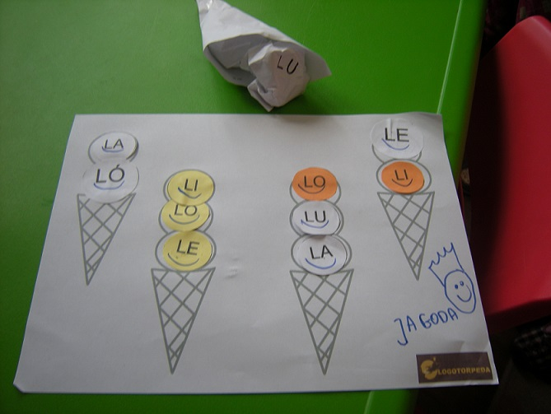

Fajną zabawą będzie tez śpiewanie z dzieckiem ulubionej piosenki na sylabkach: LALALALA, LOLOLOLO, LULULU itp. Język dziecka będzie się wielokrotnie unosił do góry /pionizował/.

Można zrobić lody w nieco inny sposób, też będzie świetna zabawa.
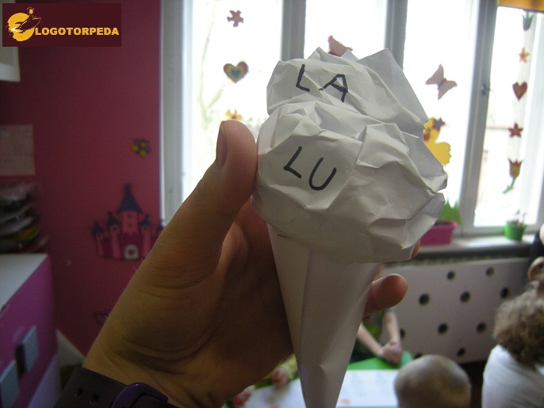

Propozycje innych zabw.

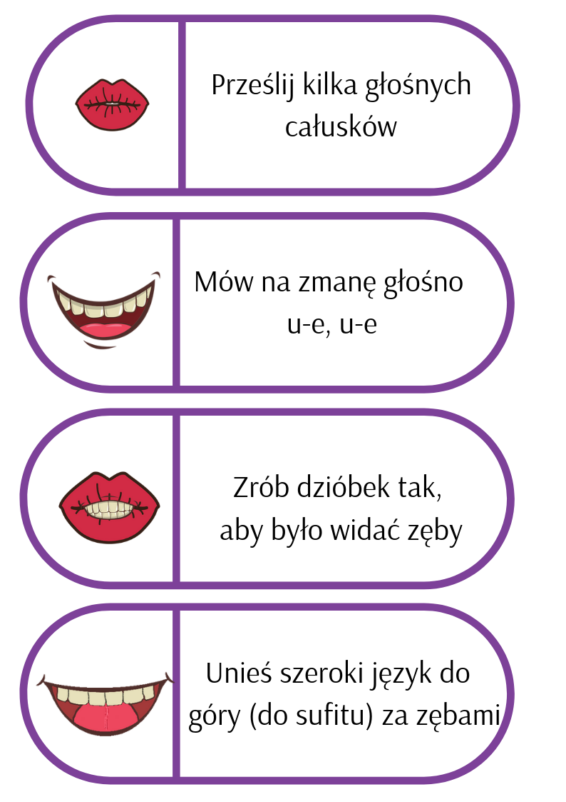
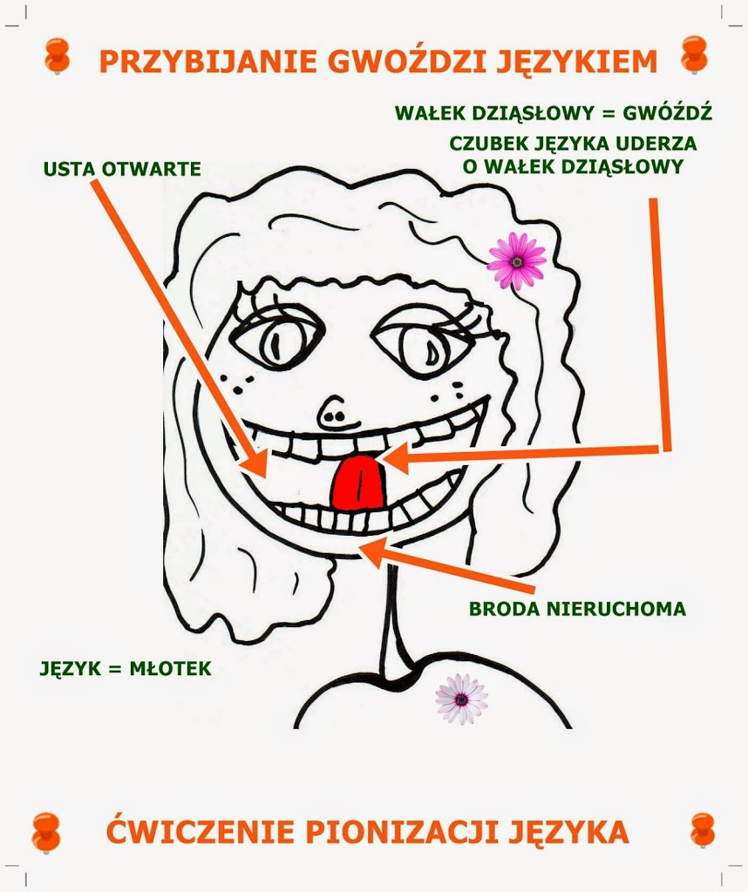
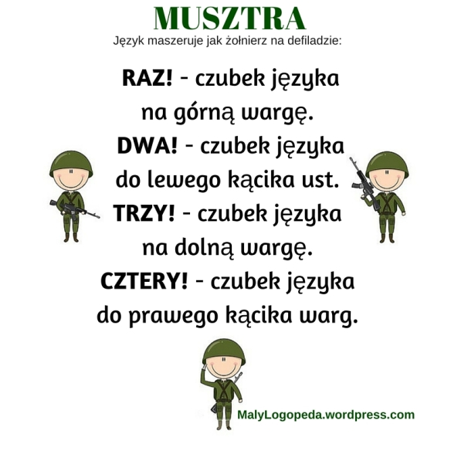

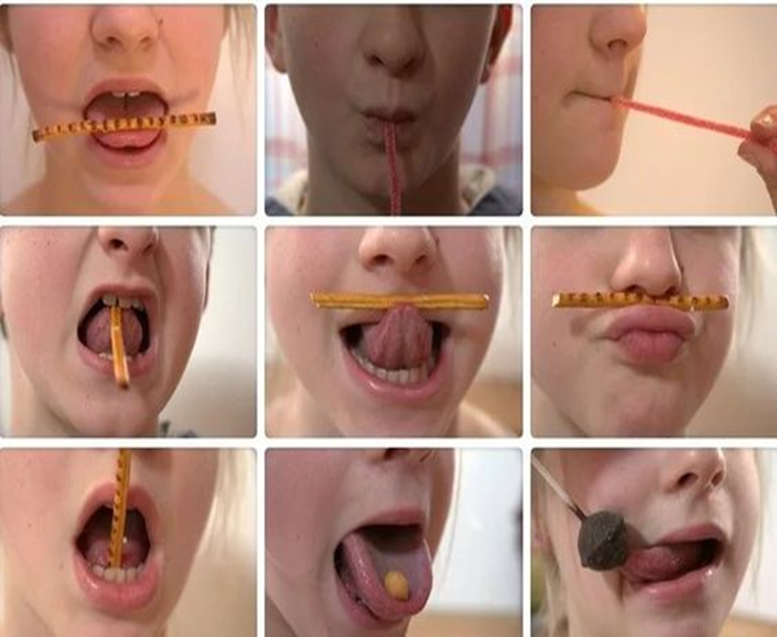

Ćwiczenie wibracji języka potrzebne do prawidłowej realizacji głoski „r”.
Pamiętajmy aby podane poniżej logotomy dziecko wypowiadało uderzając czubkiem języka o wałek dziąsłowy. Przed tym ćwiczeniem warto wykonać z dzieckiem zabawy pionizujące język /przykłady powyżej/.
Powtórz i pokolouj rysunek.
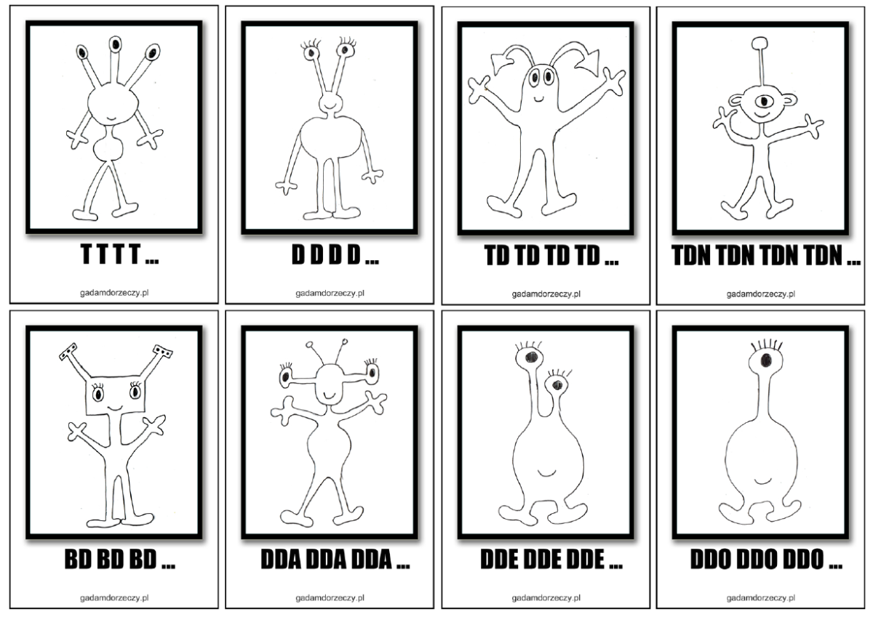

Zachęcam do systematycznych ćwiczeń.
Powodzenia!
Pozdrawiam p. Beatka

